四川省省级通用数据交换(含批量数据)服务管理平台
（简称：数据交换平台）

部署方案

编写日期：2020年5月22日
（年月日更新）
目录
1 总体-逻辑部署架构 1
2 总体-软硬件环境规划 1
2.1环境规划 1
2.2网络IP规划 1
2.3网络端口规划 1
3 Linux系统部署 2
3.1安装jdk 2
3.2安装Tomcat 2
3.3安装Postgresql 2
3.4安装Redis 4
3.5部署web端 6
3.6部署Mirth Connect 7

总体-逻辑部署架构
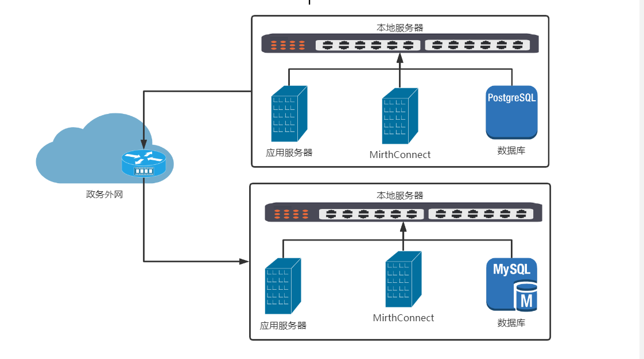

总体-软硬件环境规划

2.1环境规划
序号 | 服务类型 | 服务器配置 | 服务器应用 | 数量
1 | 应用服务器 | 4核CPU  8G内存  SATA硬盘 100G  Windows Server 2008 R2 | 部署数据交换软件，平台数据存放 | 1台

2.2网络IP规划
内网IP数量 | 电子政务外网IP | 备注
1个 | 1个 | 数据库服务器，应用服务器内网IP映射到政务外网ip

2.3网络端口规划
序号 | 软件名称 | 开放端口 | 端口描述
1 | PostgreSql9.6 | 5432 | 数据库端口，映射端口50193
2 | 批量数据交换平台 | 8888 | 系统应用端口，映射端口50191
3 | Mc交换通道 | 9088 | Mc中交换通道监听端口
4 | Mc服务代理通道 | 10001 | Mc中服务代理通道监听端口

Linux系统部署

3.1安装jdk
- 第一步，使用工具连接linux系统。如xshell、ftp、moba、puttyt等。
- 第二步，新建一个新的文件夹。命令：mkdir 目录名
- 第三步，上传jdk的tar.gz安装包。用rz命令或界面上传。
- 第四步，解压jdk的安装包到刚才新建的目录中。命令：tar -zxvf 文件名 -C 目录名
- 第五步，配置java环境变量。配置文件在 /etc文件夹下的profile
添加配置:
export JAVA_HOME=JDK安装路径
export CLASSPATH=.:$JAVA_HOME/jre/lib:$JAVA_HOME/lib/tools.jar:$CLASSPATH
export PATH=$JAVA_HOME/bin:$PATH
然后命令：source /etc/profile 使刚才修改的配置文件生效。
- 第六步，检查是否安装成功
Java -version java javac

3.2安装Tomcat
- 第一步：直接解压缩即可。命令：unzip 包名 -d 目录名。
- 第二步：进入解压好的tomcat文件夹下的，bin目录中。
运行 ./startup.sh。看到Tomcat started就算是安装成功了。可借助浏览器访问测试一下是否成功。运行 ./shutdown.sh即可关闭
- 查看日志：tomcat的logs目录下，运行 tail -f catalina.out 查看日志

3.3安装Postgresql
离线安装参照https://blog.csdn.net/u010177412/article/details/82150207
- 第一步：访问PostgreSQL的官网，找到与系统对应的版本，点击链接。
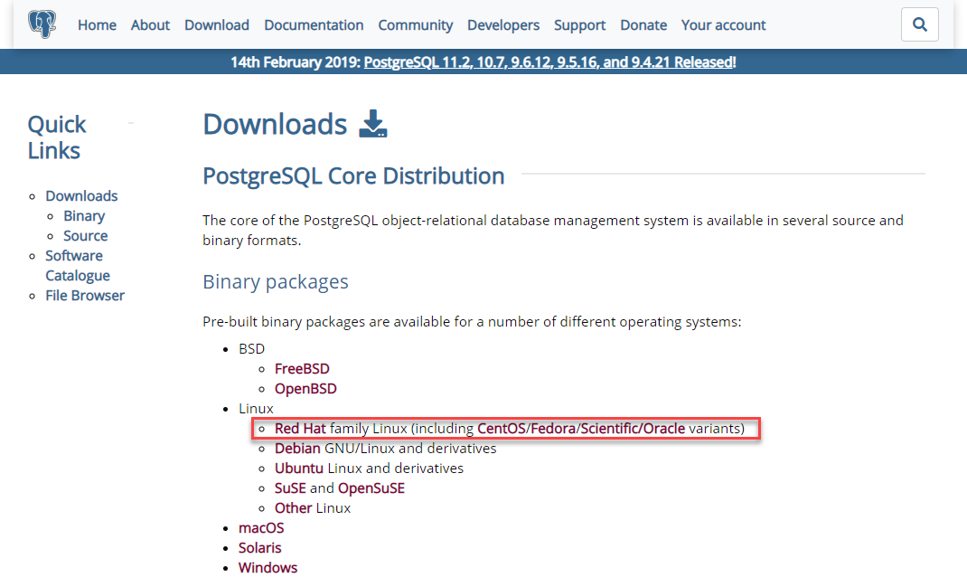
- 第二步：进入系统对应版本的页面后，选择操作系统的版本。生成命令。
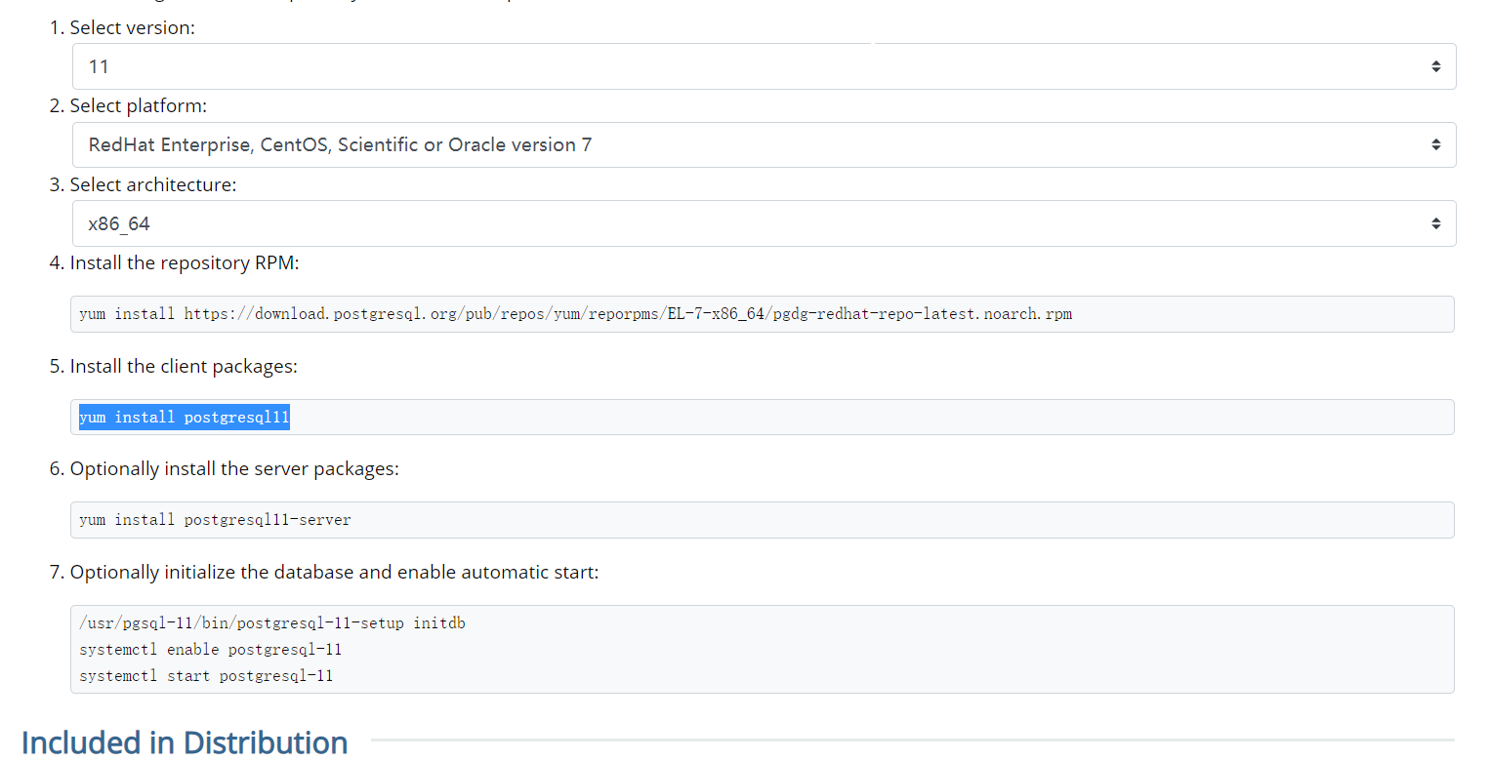
- 第三步：依次执行上面的4567命令。
- PostgreSQL安装完成后默认的用户名是postgres,可以使用命令设置登录口令。
## 切换用户后进入psql
su - postgres
psql
## 修改密码
alter user postgres password '密码'；
ALTER USER postgres with encrypted password 'postgres ';
- 配置PostgreSQL的远程连接。
vim /var/lib/pgsql/11/data/postgresql.conf
将文件中Listen_addresses设置‘*’。
配置IP受理范围
vim /var/lib/pgsql/11/data/pg_hba.conf
增加一行host replication all 0.0.0.0/0 md5
- 配置完PostgreSQL后，还需要对防火墙进行配置，以放行PostgreSQL的远程连接请求。
添加端口到防火墙中
firewall-cmd --zone=public --add-port=5432/tcp --permanent
重启数据库
systemctl restart postgresql-11
- 重启完成后，可以使用工具进行测试。
- 以上，postgresql数据库安装完成了。此时，需要导入平台项目所需要的数据源。首先，切换到postgres管理员账户。命令: su - postgres;
- 输入pgsql进入数据库命令。利用postgres管理员账户来创建新的数据库用户。
命令: create user schier with password ‘schier’;
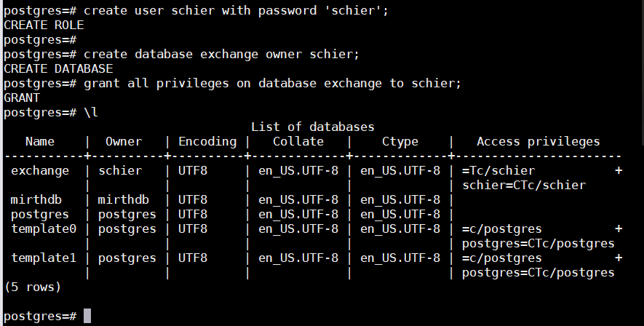
- 创建数据库，数据库名exchange，拥有者schier账户；
命令:create database exchange owner schier；
将exchange数据库授权给schier账户；
命令:grant all privileges on database exchange to schier；
接着命令，\list或\l即可查看到数据库情况，如上图。
- 接着运行sql文件，导入交换平台数据源。
命令: \i 文件名;导入完成后，命令 \d 查看导入情况。

3.4安装Redis
- 第一步：解压安装包。命令：tar -zxvf 文件名 -C 目录名
- 第二步：进入解压好的目录文件下。找到src目录，进入src执行make(进行编译)
- 第三步：原地src目录，命令:make install (进行安装)
就算是安装完成了，接下来是配置
可查看，/usr/local/bin下已有这些文件
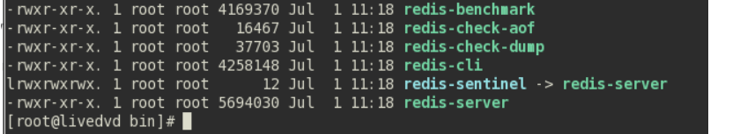
此时执行redis-server –v (查看版本命令)
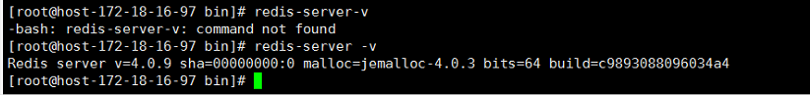
若是找不到命令，那就需要将/usr/local/bin目录加到环境变量。
至此，redis安装完成，接着配置。
- 创建配置文件目录
配置文件一般放在/etc/下，创建redis目录
cd /etc/
mkdir redis

dump file、进程pid、log目录等，一般放在/var/目录下
cd /var/
mkdir redis
cd redis
mkdir data log run
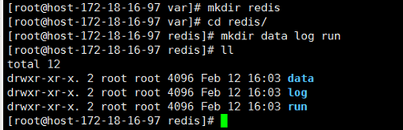
至此，目录创建完毕
- 修改配置文件参数
首先拷贝解压包下的redis.conf文件至/etc/redis4.0.9
且查看该文件
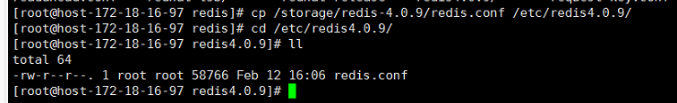
接下来在redis.conf文件中修改：
修改端口(默认6379)；
修改pid目录为新建目录；
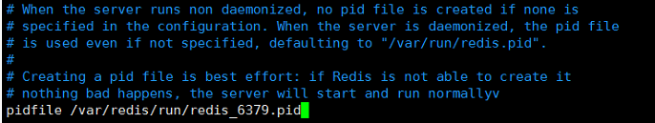
修改dump目录为新建目录
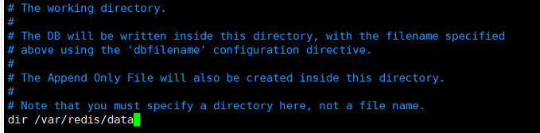
修改log存储目录为新建目录
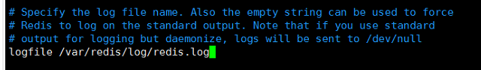
修改密码为 123456(根据项目中redis密码定的)
- 启动redis 并查看进程
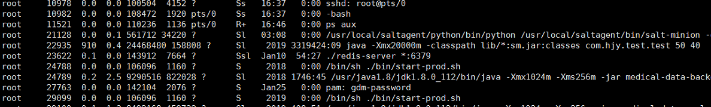
redis已经启动
查看dump, log, pid等
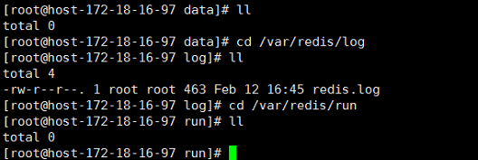
发现只有日志，没有dump和pid信息，是因为当前redis服务仍然是console模式运行的，且没有数据存储操作
停止redis服务，修改配置文件使得redis在background运行
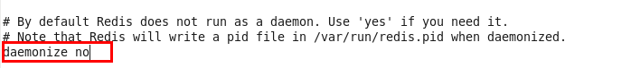
改成yes，保存，重启redis服务
ps -ef | grep redis 查看redis进程
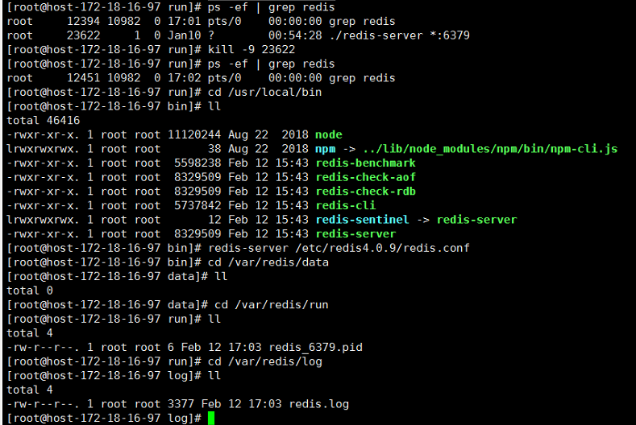
这个时候查看pid信息有了，但是data按理说也该有了。
- 客户端连接
Redis-cli -a 123456
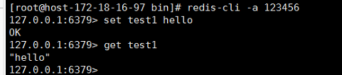
- 设置自启动 暂时不
https://blog.csdn.net/ludonqin/article/details/47211109

3.5部署web端
常规方式是，将项目打成war包，放到Tomcat的webapp文件夹下，在Tomcat启动的时候会自动解压加载项目，即可访问。此处部署，将编译好的文件直接拷贝到webapp文件下的ROOT文件夹下，原有的ROOT文件下的文件先清除掉。执行bin目录下startup.bat命令，访问ip+端口即可。
如若需要修改项目端口号，则需要在tomcat的server.xml中将8080修改为所需端口号。

3.6部署Mirth Connect
此处使用mc默认数据库存储mc的相关数据。
此处使用mc的tar.gz包安装。Mc的zip自编译包解压直接启动更简单。
- 下载mc的tar.gz包
https://www.mirth.com/Downloads
- 上传到服务器 解压缩
- tar -zxvf xxxx
- 修改mc的配置文件
找到解压后的文件夹，conf文件夹下的mirth.properties文件。
修改http.port=8080 为 8088端口
修改https.port=8443 为 8089端口
- 启动mc服务
在解压目录下。命令：./mcservice start 启动mc服务端。
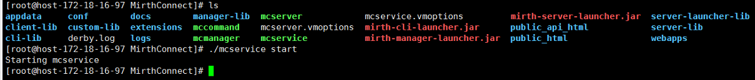
- 输入地址，下载mc客户端
例如:127.0.0.1:8088
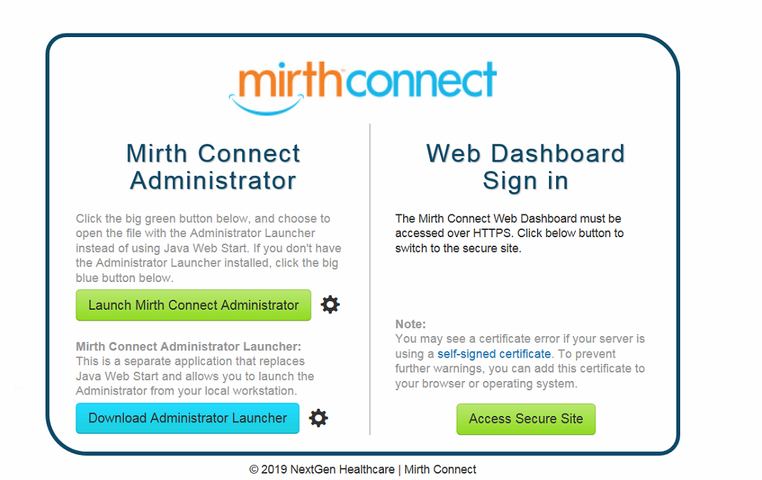

点击左上角下载并且启动webstart.jnlp客户端。
导入并部署通用数据交换监听通道和省平台服务代理通道即可。

